



Διάβασε στο Γ’ τεύχος βιβλίο Ελληνικών σου στη σελίδα 19, την άσκηση 5.

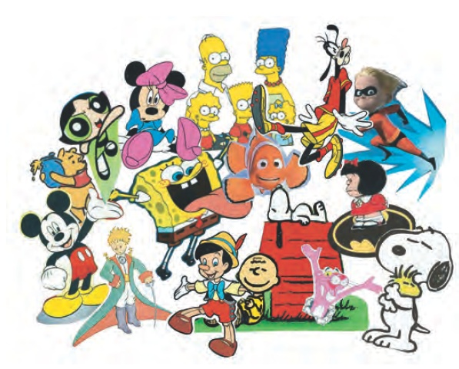

Διάλεξε τον αγαπημένο σου ήρωα από μια εικονογραφημένη ιστορία ή κόμικ.

Κάνε μια μικρή έρευνα στο διαδίκτυο για τον ήρωα που θες να παρουσιάσεις.

Γράψε σε μια κόλλα χαρτί ή ακόμα και στον ηλεκτρονικό σου υπολογιστή όλα όσα ανακάλυψες στο διαδίκτυο.

Μπορείς να γράψεις:

-Πότε δημιουργήθηκε αυτός ο ήρωας;

-Ποιος είναι ο δημιουργός του;

-Ποια είναι τα βασικά χαρακτηριστικά του; (εξωτερική εμφάνιση, ενδυμασία, στοιχεία χαρακτήρα π.χ. αν είναι ψεύτης, αστείος, δυνατός, φιλικός, κτλ)

-Πού τον συναντούμε κυρίως; (σε κινούμενα σχέδια, σε βιβλία)

-Αν ήμουν μια μέρα μαζί του τι θα ήθελα να μάθω από αυτόν;

Στο τέλος προσπάθησε να τον σχεδιάσεις εσύ ο ίδιος/η ίδια!!!!



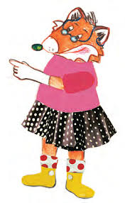

ΚΑΛΟ ΑΠΟΓΕΥΜΑ ΠΑΙΔΙΑ ΜΟΥ!!!!!

Αγωνιώ να μάθω τον δικό σας ήρωα. Τον δικό μου ήρωα θα σας τον πω όταν συναντηθούμε στην τάξη μας και πάλι.